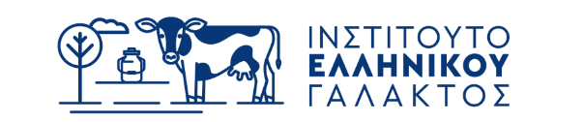

Παρασκευή, 28 Μαΐου 2021
ΔΕΛΤΙΟ ΤΥΠΟΥ
Παγκόσμια ημέρα Γάλακτος, 1 Ιουνίου 2021
Με αφορμή τον εορτασμό της Παγκόσμιας Ημέρας Γάλακτος* (1 Ιουνίου 2021), το Ινστιτούτο Ελληνικού Γάλακτος σας προτείνει να επισκεφτείτε την ψηφιακή στέγη του εκπαιδευτικού προγράμματος «Ελληνικό γάλα… από τη φάρμα στο ποτήρι» και να υλοποιήσετε κάποιες από τις προτεινόμενες δράσεις. Το Ινστιτούτο Ελληνικού Γάλακτος είναι μια αστική μη κερδοσκοπική εταιρεία που ιδρύθηκε τον Σεπτέμβριο του 2018, με σκοπό να προωθήσει την αγελαδοτροφία στην Ελλάδα.
Στην ιστοσελίδα του προγράμματος (www.ellinikogala.gr/schools) μπορείτε να βρείτε δράσεις, παιχνίδια, τραγούδια, βίντεο και πλούσιο υποστηρικτικό υλικό που αφορούν πέντε θεματικές ενότητες:
- Το γάλα
- Αγωγή Καταναλωτή
- Το γιαούρτι
- Αγελαδοτροφία
- Το παγωτό

Τηλέφωνα επικοινωνίας: 2321068-301 και 363 καθώς και στο e-mail: info@ellinikogala.gr

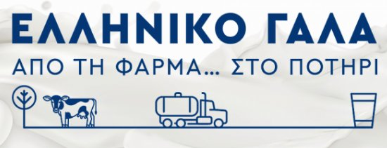
*Η Παγκόσμια Ημέρα Γάλακτος (World Milk Day) εορτάζεται κάθε χρόνο την 1η Ιουνίου, για να αναδείξει την τεράστια αξία του γάλακτος στην υγεία, την ανάπτυξη και την περαιτέρω εξέλιξη του ανθρώπινου πληθυσμού σε όλο τον κόσμο. Η πρωτοβουλία ανήκει στην Οργάνωση Τροφίμων και Γεωργίας (FAO) του ΟΗΕ και η σχετική εκδήλωση καθιερώθηκε το 2001. (Επίσημη ιστοσελίδα: http://www.fao.org/economic/est/est-commodities/dairy/school-milk/15th-world-milk-day/en/)

